институт ОБЩЕСТВЕННОГО МНЕНИЯ «квалитас»


394036, г. Воронеж, пр. Революции, д. 44, к. 14
тел.: (473) 251-20-75, 251-90-75
E-mail: office@qualitas.ru
Internet: http://www.qualitas.ru
ИНН 3666065119
Расчётный счёт № 40702810613400101661 ЦЧ банк СБ РФ г. Воронеж

ЕЖЕМЕСЯЧНЫЙ БЮЛЛЕТЕНЬ
СОЦИОЛОГИЧЕСКИХ СООБЩЕНИЙ
ПО г. ВОРОНЕЖУ

№ 2022-02 (290)

При использовании информации ссылка на Институт
общественного мнения «Квалитас» обязательна.
В этом выпуске:

1 раздел: ВОРОНЕЖЦЫ О АНДРОПОВЕ КАК О ПОЛИТИЧЕСКОМ ДЕЯТЕЛЕ И ЧЕЛОВЕКЕ
- Как Вы считаете, Ю.В. Андропов принес нашей стране в целом больше пользы или больше вреда?
- Как Вам кажется, сегодня деятельность Ю.В. Андропова чаще приукрашивают, очерняют или оценивают объективно?
- А если говорить об Ю.В. Андропове как о человеке – как Вам кажется, он был хорошим или плохим человеком?
2 раздел: ПОГОВОРИМ ОБ АВТОРИТЕТАХ
- Поговорим об авторитетах — людях, которые пользуются уважением и признанием, к мнению которых прислушиваются. Как Вы считаете, людям в жизни нужны или не нужны авторитеты?
- Кто из известных россиян является для Вас авторитетом? Это могут быть ученые, писатели, певцы, блогеры, общественные деятели или кто-то еще?
- Скажите, среди Ваших друзей, знакомых, родственников есть такие люди, к мнению которых Вы прислушиваетесь, или таких людей нет? Если есть, то кто это?
- Как Вам кажется, среди Ваших близких, друзей, коллег есть те, кто считает Вас авторитетом для себя, прислушивается к Вашему мнению, или таких людей нет?
- Поговорим о Вашем ребенке. Как Вы считаете, Вы являетесь для него авторитетом или нет?
3 раздел: НАРУШАЮТСЯ ЛИ В РОССИИ ПРАВА ЧЕЛОВЕКА?
- Как Вы считаете, нарушаются ли сейчас в России права человека?
- Как Вы думаете, нарушений прав человека в России за последние годы стало больше, меньше или ничего не изменилось?
4 раздел: ЧТО НАМ ДЕЛАТЬ С «ПОЛТИННИКОМ»?
- Как известно, Дворец культуры 50-летия Октября ("Полтинник") продан строительной компании. Как Вы считаете, какова должна быть судьба этого объекта?
- Как Вы считаете, само здание Дворца культуры представляет или не представляет культурную или историческую ценность?
5 раздел: В ПРЕДДВЕРИИ 8 МАРТА: НЕМНОГО О НЕСЕРЬЁЗНОМ
- Какие представители противоположного пола Вам кажутся более привлекательными: светловолосые или темноволосые? Высокие или невысокие? Плотные, с пышными формами или худые?
- Трудно сделать выбор между умом и красотой, и всё же – кого Вы скорее предпочтёте, если будете выбирать спутника(-цу) жизни?
- Трудно сделать выбор между умом и красотой, и всё же – кого Вы скорее предпочтёте, если будете выбирать спутника(-цу) для поездки на отдых?
- Трудно сделать выбор между умом и красотой, и всё же – кого Вы скорее предпочтёте, если будете выбирать спутника(-цу) для похода в кино, театр, на вечеринку?

Редколлегия:

Н.А. Романович (главный редактор)
Ю.В. Митрофанов (редактор)
Ю.А. Дедова (руководитель полевого исследования)

опрос проведен:

– 21 – 25 февраля 2022 г., всего опрошено 600 человек;
– метод: телефонное интервью;
– выборка репрезентативна для населения Воронежа старше 18 лет по полу и возрасту.

ИНСТИТУТ ОБЩЕСТВЕННОГО МНЕНИЯ «квалитас». тел.: (473) 251-90-75, 251-20-75

Опрос проведён ИОМ "Квалитас" 21 – 25 февраля 2022 года методом телефонного интервью.
Выборка репрезентативна для населения г. Воронежа старше 18 лет по полу и возрасту.
Опрошено 600 человек.

1 раздел: ВОРОНЕЖЦЫ О АндроповЕ КАК О ПОЛИТИЧЕСКОМ ДЕЯТЕЛЕ И ЧЕЛОВЕКЕ

КАК ВЫ СЧИТАЕТЕ, Ю.В.Андропов ПРИНЕС НАШЕЙ СТРАНЕ В ЦЕЛОМ БОЛЬШЕ ПОЛЬЗЫ ИЛИ БОЛЬШЕ ВРЕДА?
Таблица 1
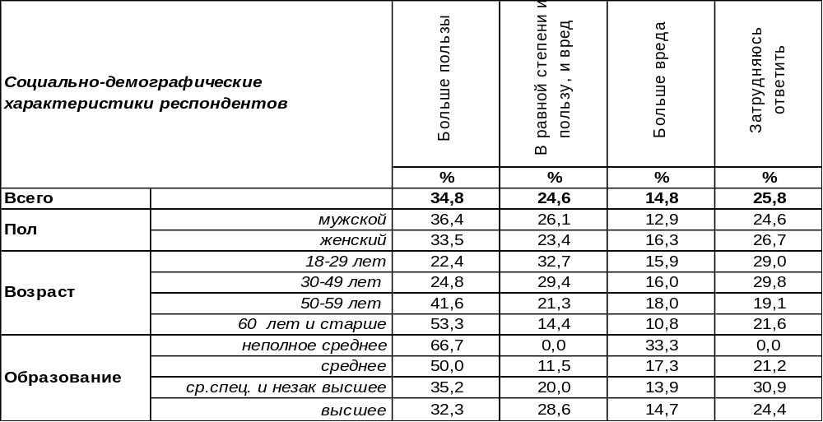
(Примечание: распределение ответов респондентов по строке составляет 100%)
Преобладающее мнение – Ю.В. Андропов принес нашей стране больше пользы (35%), чем вреда (15%). О пользе чаще говорили пожилые люди (53%), чем молодые (22%). О вреде – богатые люди (33%) и нынешние фрилансеры (23%). Понятно, что во времена Юрия Владимировича фрилансеров быть не могло, все трудились на единого работодателя – советское государство.
Мнение остальных респондентов раскололось практически поровну: либо люди считают, что польза от правления бывшего генсека уравновешивает нанесенный им вред (25%), либо затрудняются ответить на этот вопрос (25%), видимо, из-за незначительного срока правления этого государственного лидера.
Сопоставим оценки деятельности Юрия Андропова в разные годы.

Как Вы считаете, Ю.В. Андропов принес нашей стране в целом больше пользы или больше вреда?

Несмотря на то, что Юрий Владимирович уже ничего не может изменить или поправить в своей биографии, оценки его деятельности продолжают меняться. За пять лет (2011-2016 гг.) повысилось с 26% до 36% число людей, которые считают, что Андропов принес нашей стране больше пользы, чем вреда. А в последующие годы (2016 – 2022 гг.) выросло с 10% до 15% количество респондентов, полагающих, что вреда было больше. Суд истории – неторопливый. Будем наблюдать дальше…
ИНСТИТУТ ОБЩЕСТВЕННОГО МНЕНИЯ «квалитас». тел.: (473) 251-90-75, 251-20-75
Опрос проведён ИОМ "Квалитас" 21 – 25 февраля 2022 года методом телефонного интервью.
Выборка репрезентативна для населения г. Воронежа старше 18 лет по полу и возрасту.
Опрошено 600 человек.

КАК ВАМ КАЖЕТСЯ, СЕГОДНЯ ДЕЯТЕЛЬНОСТЬ Ю.В. АндроповА ЧАЩЕ ПРИУКРАШИВАЮТ, ОЧЕРНЯЮТ ИЛИ ОЦЕНИВАЮТ ОБЪЕКТИВНО?
Таблица 2
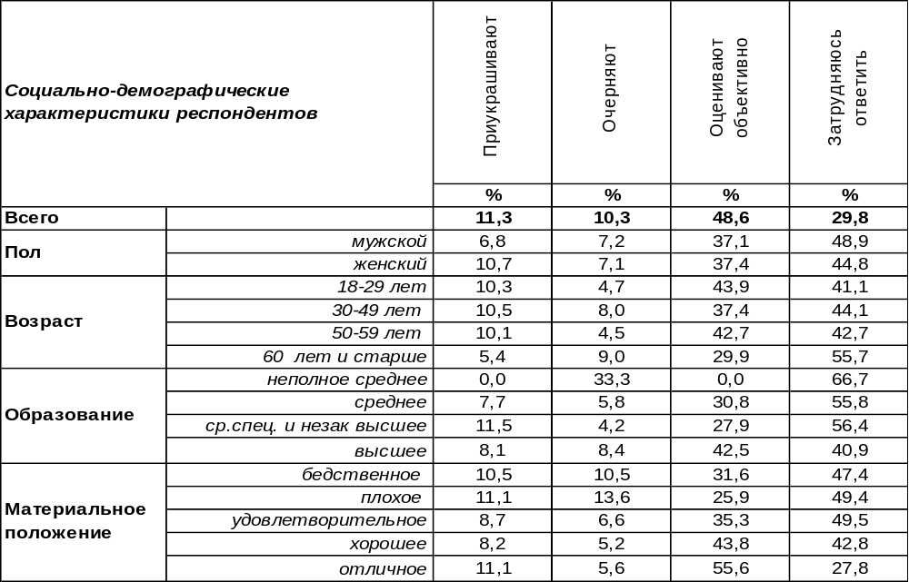
(Примечание: распределение ответов респондентов по строке составляет 100%)
Почти половина воронежцев (49%) полагает, что деятельность Ю.В.Андропова сегодня оценивается объективно. Многие горожане затрудняются с ответом на этот вопрос (30%) – уж слишком быстро промелькнула в истории нашей страны эта явно незаурядная личность. А мнение остальных жителей города разделилось почти поровну: 11% респондентов уверены, что деятельность бывшего генсека чаще приукрашивают, а 10% горожан, напротив, подозревают, что Юрия Владимировича очерняют.
Этот же вопрос мы задавали воронежцам и раньше. Сравним ответы.

Как Вам кажется, сегодня деятельность Ю.В.Андропова чаще приукрашивают, очерняют или оценивают объективно?

За последнее десятилетие сократилось число граждан (с 15% до 10%), полагающих, что деятельность Андропова очерняется. Выросло количество затрудняющихся с ответом (с 25% до 30%). Прочие показатели, поколебавшись, вернулись к первоначальному значению.
ИНСТИТУТ ОБЩЕСТВЕННОГО МНЕНИЯ «квалитас». тел.: (473) 251-90-75, 251-20-75
Опрос проведён ИОМ "Квалитас" 21 – 25 февраля 2022 года методом телефонного интервью.
Выборка репрезентативна для населения г. Воронежа старше 18 лет по полу и возрасту.
Опрошено 600 человек.

А ЕСЛИ ГОВОРИТЬ Об Ю.В. АндроповЕ КАК О ЧЕЛОВЕКЕ – КАК ВАМ КАЖЕТСЯ, ОН БЫЛ ХОРОШИМ ИЛИ ПЛОХИМ ЧЕЛОВЕКОМ?
Таблица 3
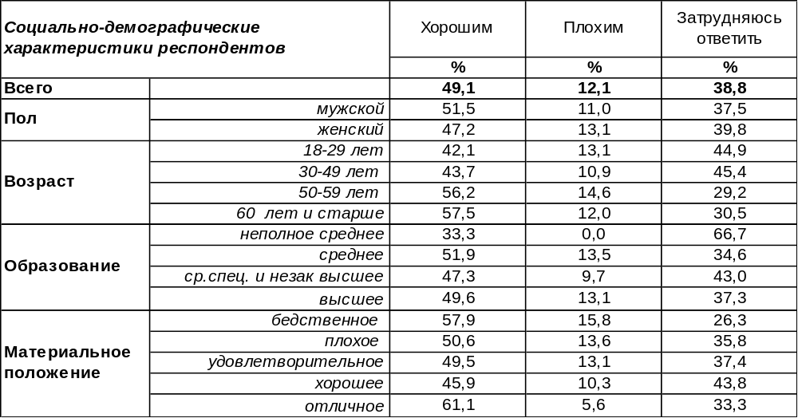
(Примечание: распределение ответов респондентов по строке составляет 100%)
За свой короткий срок правления нашей страной (15 месяцев) Ю.В. Андропов зарекомендовал себя как весьма жесткий руководитель. Выходец из структуры КГБ, Юрий Владимирович продолжил борьбу с инакомыслящими в СССР и на главном посту страны: допускал применение против них карательной психиатрии, инициировал высылку деятелей искусства из СССР и лишение их советского гражданства. Под его патронажем начались антикоррупционные уголовные дела, велась тотальная борьба за дисциплину рабочего времени. Горожане, идущие днем по улице, рисковали быть остановленными вопросом: «Почему Вы не на работе?». При отсутствии уважительных причин требовалось давать объяснения в письменном виде.
Но так повелось в России, что жесткость руководителя практически никогда не ставится ему в вину, напротив, рассматривается как заслуга. Большинство воронежцев (49%) полагают, что Юрий Владимирович был хорошим человеком. Правда, 12% респондентов придерживается противоположного мнения. А более трети опрошенных (39%) и вовсе не знают, что сказать по этому поводу.

А если говорить о Ю.В.Андропове как о человеке – как Вам кажется, он был хорошим
или плохим человеком?

В 2011 году воронежцы чаще затруднялись ответить (51%) и, соответственно, реже считали Юрия Андропова хорошим человеком (36%). В 2016 году число положительных отзывов о Юрии Владимировиче подпрыгнуло до 60%, а в 2022 сократилось до 49%. Это колебание было сопряжено исключительно с колебанием числа затрудняющихся с ответом, поскольку количество тех, кто считает бывшего генсека плохим человеком, за эти годы не изменилось (12%).
ИНСТИТУТ ОБЩЕСТВЕННОГО МНЕНИЯ «квалитас». тел.: (473) 251-90-75, 251-20-75
Опрос проведён ИОМ "Квалитас" 21 – 25 февраля 2022 года методом телефонного интервью.
Выборка репрезентативна для населения г. Воронежа старше 18 лет по полу и возрасту.
Опрошено 600 человек.

2 раздел: ПОГОВОРИМ ОБ АВТОРИТЕТАХ

Поговорим об авторитетах — людях, которые пользуются уважением и признанием, к мнению которых прислушиваются. Как Вы считаете, людям в жизни нужны или не нужны авторитеты?
Таблица 4
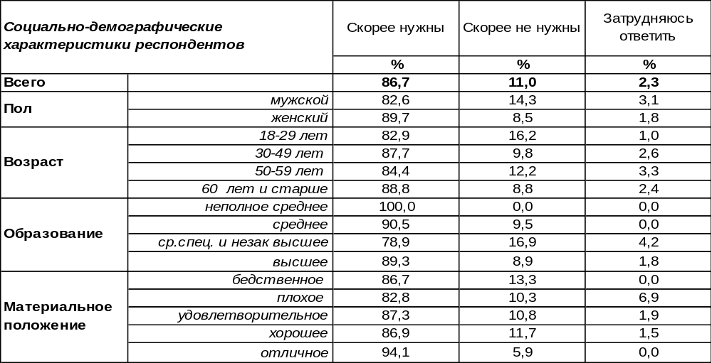
(Примечание: распределение ответов респондентов по строке составляет 100%)
Понятие «авторитет» происходит от лат. «auctoritas», что значит «власть, влияние». Но это не физическая власть, а духовное влияние – «мягкая сила», как сегодня принято говорить. В информационный век влияние авторитетов более значимо, чем наличие оружия. Да и в прошлые века авторитеты всегда были примером для подражания. Воспитание молодого поколения тысячелетиями строилось на авторитетах: именах людей, о которых слагались песни и стихи, а в более древние времена – былины. Зачастую это были герои военных сражений, правители, духовные лидеры и другие известные люди.
Кто сегодня те люди, к которым прислушиваются? Это могут быть не только политики, но и ученые, писатели, журналисты, артисты и даже блогеры, наконец! Условие остается прежнем – человек должен быть известен многим. Нужны ли вообще такие люди? Подавляющее большинство воронежцев (87%) полагают, что нужны. Женщины чаще убеждены в этом (90%), чем мужчины (83%). Вместе с тем не считают нужным кого-то слушаться и признавать авторитетом 11% горожан.
Сравним мнение воронежцев и россиян в целом. Всероссийский опрос был проведен ВЦИОМ в конце 2021 года: методом телефонного интервью было опрошено 1600 россиян в различных регионах страны.

Как Вы считаете, людям в жизни нужны или не нужны авторитеты?

Мнения россиян в целом и воронежцев в частности совпадают в том, что авторитеты востребованы сегодняшним временем.
ИНСТИТУТ ОБЩЕСТВЕННОГО МНЕНИЯ «квалитас». тел.: (473) 251-90-75, 251-20-75
Опрос проведён ИОМ "Квалитас" 21 – 25 февраля 2022 года методом телефонного интервью.
Выборка репрезентативна для населения г. Воронежа старше 18 лет по полу и возрасту.
Опрошено 600 человек.

Кто из известных россиян является для вас авторитетом? Это могут быть ученые, писатели, певцы, блогеры, общественные деятели или кто-то еще?

Вопрос был открытым, поэтому люди называли очень разные имена авторитетов – от ныне живущих известных людей до уже покинувших этот мир. Затруднились ответить 15% респондентов (90 человек из нашей выборки). Всего было названо 283 имени. Какие группы людей чаще всего считались самыми авторитетными? Голоса, отданные за имена той или иной группы, приведены в абсолютных числах.
1) Политики – 37 чел. Наиболее часто прозвучавшие имена: Владимир Путин, Сергей Шойгу, Сергей Лавров, Владимир Жириновский, Алексей Навальный и др.
2) Писатели/поэты – 31 чел. Имена: Александр Пушкин, Михаил Лермонтов, Захар Прилепин, Михаил Шолохов, Самуил Маршак и др.
3) Актеры – 25 чел. Имена: Константин Хабенский, Александр Ширвиндт, Леонид Филатов, Сергей Безруков, Дмитрий Нагиев и др.
4) Певцы – 24 чел. Имена: Александр Градский, Валерий Кипелов, Юрий Шевчук, Александр Розенбаум, Екатерина Молодцова и др.
5) Блогеры – 20 чел. Имена: Юрий Дудь, Илья Варламов, Евгений Панасенков, Марна Могилко, Ёжик Лисичкин и др.
6) Ученые – 17 чел. Имена: Евгений Сатановкий, Сергей Капица, Жорес Алфёров, Дмитрий Менделеев, Михаил Ломоносов и др.
7) Журналисты – 15 чел. Имена: Владимир Познер, Аркадий Мамонтов, Александр Невзоров, Ольга Скабеева и др.
8) Врачи – 14 чел. Имена: Лео Бокерия, Татьяна Черниговская, Александр Мясников, Денис Проценко, Святослав Федоров и др.
9) Спортсмены – 10 чел. Имена: Татьяна Тарасова, Александр Овечкин, Дмитрий Клоков, Александр Шлеменко, Андрей Кириленко и др.
10) Предприниматели – 9 чел. Имена: Олег Тиньков, Павел Дуров, Евгений Хамин, Илон Маск, Таймураз Боллоев и др.
11) Телеведущие – 8 чел. Имена: Ксения Собчак, Владимир Соловьёв, Игорь Прокопенко, Андрей Курпатов, Оксана Пушкина и др.
12) Военные – 6 чел. Имена: Александр Лебедь, Анатолий Квашнин, Юрий Буданов, Владимир Шаманов, Борис Громов и др.
13) Режиссёры – 6 чел. Имена: Никита Михалков, Карен Шахназаров, Владимир Меньшов, Станислав Говорухин, Сергей Женовач и др.
14) Политологи– 5 чел. Имена: Николай Платошкин, Сергей Михеев, Сергей Кургинян, Екатерина Шульман, Дмитрий Абзалов и др.
15) Священники – 4 чел. Андрей Ткачев и др.
16) Юмористы – 3 чел. Имена: Михаил Задорнов, Михаил Жванецкий, Аркадий Райкин.
Кроме того, были названы: общественные деятели – 3, редакторы газет – 2, исторические личности – 4, музыканты – 4, художники – 3, педагоги – 2, летчики – 2, авиаконструкторы – 2, публицисты – 2, историки – 4, родители – 1 и прочие имена – 22.
Никто не является авторитетом для 114 воронежцев (19%). Для каждого пятого россиянина (20%) тоже не нашлось авторитетов (ВЦИОМ: https://wciom.ru/analytical-reviews). Сравнительная таблица наиболее частых ответов россиян в целом и воронежцев приведена на следующей странице.

ИНСТИТУТ ОБЩЕСТВЕННОГО МНЕНИЯ «квалитас». тел.: (473) 251-90-75, 251-20-75
Опрос проведён ИОМ "Квалитас" 21 – 25 февраля 2022 года методом телефонного интервью.
Выборка репрезентативна для населения г. Воронежа старше 18 лет по полу и возрасту.
Опрошено 600 человек.

Кто из известных россиян является для вас авторитетом? Это могут быть ученые, писатели, певцы, блогеры, общественные деятели или кто-то еще?

Имена авторитетов | Воронеж |  | Россия
 | Кол-во | % от всех | % от всех
Владимир Путин | 134 | 22,3% | 16%
Сергей Шойгу | 35 | 5,8% | 5%
Сергей Лавров | 27 | 4,3% | 4%
Никита Михалков | 19 | 3,2% | 2%
Владимир Жириновский | 17 | 2,8% | 2%
Алексей Навальный | 13 | 2,2% | 2%
Владимир Соловьев | 11 | 1,8% | 1%
Иосиф Сталин | 10 | 1,7% | 2%
Евгений Сатановский | 10 | 1,7% | -
Владимир Позднер | 10 | 1,7% | 1%
Михаил Мишустин | 9 | 1,5% | 3%
Николай Бондаренко | 9 | 1,5% | 2%
Николай Платошкин | 9 | 1,5% | 1%
Александр Гусев | 9 | 1,5% | -
Константин Хабенский | 8 | 1,3% | 1%
Леонид Рошаль | 8 | 1,3% | 1%
Александр Пушкин | 8 | 1,3% | 1%
Лео Бокерия | 8 | 1,3% | -
Татьяна Черниговская | 6 | 1,0% | -
Алексей Гордеев | 5 | 0,8% | -
Юрий Дудь | 5 | 0,8% | -
Мария Шукшина | 5 | 0,8% | 1%
Геннадий Зюганов | 5 | 0,8% | 1%
Сергей Михеев | 4 | 0,7% | 1%
Сергей Миронов | 4 | 0,7% | 1%
Карен Шахназаров | 4 | 0,7% | -
Илья Варламов | 4 | 0,7% | -
Жорес Алферов | 4 | 0,7% | -
Олег Тиньков | 3 | 0,5% | -
Алла Пугачева | 3 | 0,5% | 1%
Евгений Примаков | 3 | 0,5% | -
Владимир Ленин | 3 | 0,5% | 1%
Сергей Королев | 3 | 0,5% | -
Михаил Задорнов | 3 | 0,5% | -
Георгий Жуков | 3 | 0,5% | 1%
Александр Мясников | 3 | 0,9% | 1%
Александр Градский | 3 | 0,5% | -
Артем Шейнин | 3 | 0,5% | -

ИНСТИТУТ ОБЩЕСТВЕННОГО МНЕНИЯ «квалитас». тел.: (473) 251-90-75, 251-20-75
Опрос проведён ИОМ "Квалитас" 21 – 25 февраля 2022 года методом телефонного интервью.
Выборка репрезентативна для населения г. Воронежа старше 18 лет по полу и возрасту.
Опрошено 600 человек.

Скажите, среди Ваших друзей, знакомых, родственников есть такие люди, к мнению которых Вы прислушиваетесь, или таких людей нет? Если есть, то кто это?
Таблица 5
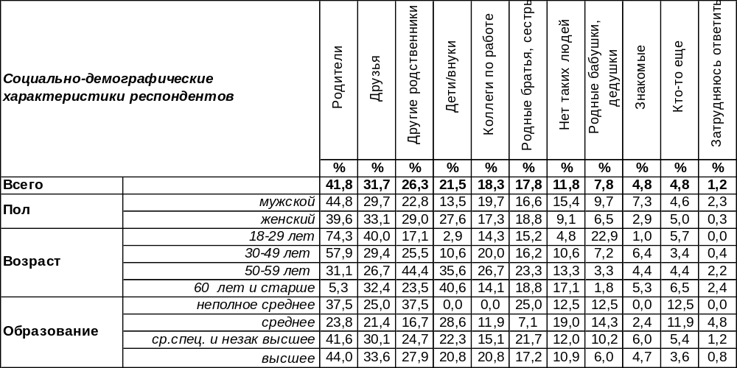
(Примечание: ввиду того что на вопрос допускалось несколько вариантов ответа,
распределение ответов респондентов по строке превышает 100%)
На первое место в списке людей, к которым они прислушиваются, воронежцы поставили родителей (42%). Мужчины так отвечали чаще (45%), чем женщины (40%). Отрадно, что молодые люди (18-29 лет) в подавляющем большинстве (74%) ориентируются на мнение отцов и матерей. Впрочем, вплоть до 50 лет большинство горожан (58%) слушают своих родителей. Возможно, люди рады были бы делать это всю жизнь, но, к сожалению, родители уходят безвозвратно... На втором месте по авторитетности стоят друзья (32%) и прочие родственники (26%). На четвертом – дети и внуки (22%). Это тот случай, когда яйца курицу, видимо, учат… Лишь 12% горожан заявили, что они никому не верят, кроме самих себя. Остальные горожане формируют круг советников среди родственников и знакомых.
Сравним мнение воронежцев и россиян в целом. Всероссийский опрос был проведен ВЦИОМ в конце 2021 года, опрошено 1600 жителей страны [https://wciom.ru/analytical-reviews].

Скажите, среди Ваших друзей, знакомых, родственников есть такие люди, к мнению которых Вы прислушиваетесь, или таких людей нет? Если есть, то кто это?

 | Родители | Друзья | Другие  родственники | Дети/внуки | Коллеги по  работе | Родные братья, сестры | Нет таких людей | Родные  бабушки, дедушки | Знакомые | Кто-то еще | Затрудняюсь  ответить
 | % | % | % | % | % | % | % | % | % | % | %
Воронеж | 42 | 32 | 26 | 22 | 18 | 18 | 12 | 8 | 5 | 5 | 1
Россия | 35 | 29 | 20 | 17 | 14 | 17 | 20 | 8 | 6 | 5 | 3
Среди россиян в целом, как и среди воронежцев, единые критерии выстраивания круга ближайших советчиков. В первую очередь, родители, затем друзья и другие родственники. Каждый пятый житель страны считает, что советчики ему не нужны, тогда как в Воронеже – только 12%.
ИНСТИТУТ ОБЩЕСТВЕННОГО МНЕНИЯ «квалитас». тел.: (473) 251-90-75, 251-20-75
Опрос проведён ИОМ "Квалитас" 21 – 25 февраля 2022 года методом телефонного интервью.
Выборка репрезентативна для населения г. Воронежа старше 18 лет по полу и возрасту.
Опрошено 600 человек.

Как Вам кажется, среди Ваших близких, друзей, коллег есть те, кто считает Вас авторитетом для себя, прислушивается к Вашему мнению, или таких людей нет?
Таблица 6
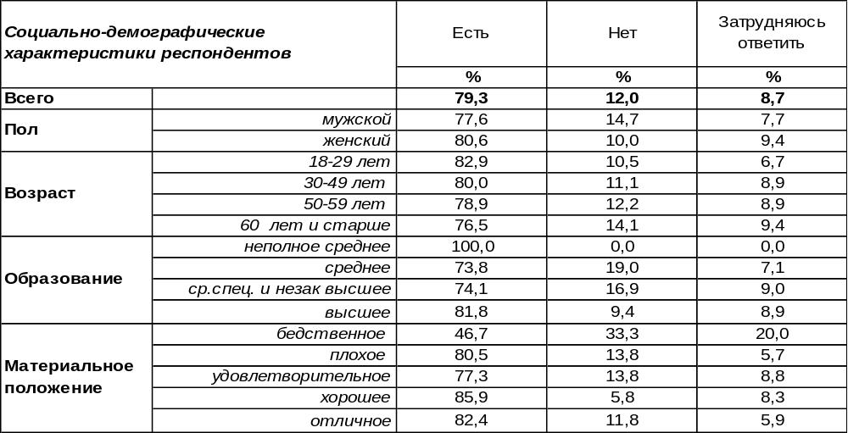
(Примечание: распределение ответов респондентов по строке составляет 100%)
Среди горожан 79% опрошенных не сомневаются, что к их мнению прислушиваются их близкие, друзья или коллеги. Чем моложе люди, тем чаще они в этом уверены. Среди студенческой молодежи подобная уверенность возрастает до 96%. Оказывается, к состоятельным людям прислушиваются чаще (85%), чем к неимущим (47%).
В то же время 12% горожан не считают, что они являются для кого-то авторитетами. Чаще других такого скромного мнения о себе придерживаются люди со средним образованием (19%) и бедственным материальным положением (33%).
Как отвечали на этот вопрос прочие россияне? Всероссийский опрос проведен ВЦИОМ в конце 2021 года: опрошено 1600 жителей страны [https://wciom.ru/analytical-reviews].

Как Вам кажется, среди Ваших близких, друзей, коллег есть те, кто считает Вас авторитетом для себя, прислушивается к Вашему мнению, или таких людей нет?

В Воронеже чаще (79%), чем по России в целом (69%), встречаются люди, которые полагают себя авторитетами для окружающих. Возможно, это в силу того, что во всероссийскую выборку входит сельское население, которое мыслит о себе скромнее, чем горожане.
ИНСТИТУТ ОБЩЕСТВЕННОГО МНЕНИЯ «квалитас». тел.: (473) 251-90-75, 251-20-75
Опрос проведён ИОМ "Квалитас" 21 – 25 февраля 2022 года методом телефонного интервью.
Выборка репрезентативна для населения г. Воронежа старше 18 лет по полу и возрасту.
Опрошено 600 человек.

Поговорим о Вашем (старшем) ребенке. Как Вы считаете, Вы являетесь для него авторитетом или нет?
Таблица 7
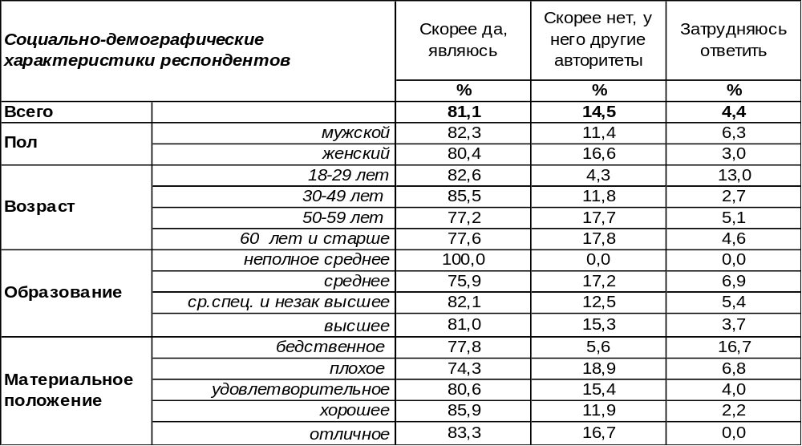
(Примечание: отвечали 440 респондентов, распределение ответов по строке составляет 100%)
На этот вопрос отвечали только те респонденты, у которых есть дети (440 человек в нашей выборке). Их них 81% опрошенных уверены, что являются авторитетом для своего старшего ребенка. Если среди воронежцев с плохим материальным положением так ответили 74% респондентов, то среди горожан с хорошим уровнем дохода – 86%.
Только 15% родителей с горестью заметили, что их чадо к ним не прислушивается, поскольку у него другие авторитеты. Чем старше респонденты, тем чаще они так отвечали. Безработные жаловались на своих детей чаще других (31%).
Сравним мнение воронежцев и россиян в целом. Всероссийский опрос был проведен ВЦИОМ в конце 2021 года, опрошено 1600 жителей страны [https://wciom.ru/analytical-reviews].

Поговорим о Вашем (старшем) ребенке. Как Вы считаете,
Вы являетесь для него авторитетом или нет?

По всей стране в целом (82%), как и по Воронежу (81%), подавляющее большинство родителей являются авторитетами для своих детей.
ИНСТИТУТ ОБЩЕСТВЕННОГО МНЕНИЯ «квалитас». тел.: (473) 251-90-75, 251-20-75
Опрос проведён ИОМ "Квалитас" 21 – 25 февраля 2022 года методом телефонного интервью.
Выборка репрезентативна для населения г. Воронежа старше 18 лет по полу и возрасту.
Опрошено 600 человек.

3 раздел: НАРУШАЮТСЯ ЛИ В РОССИИ ПРАВА ЧЕЛОВЕКА?

КАК ВЫ СЧИТАЕТЕ, НАРУШАЮТСЯ ЛИ СЕЙЧАС В РОССИИ ПРАВА ЧЕЛОВЕКА?
Таблица 8
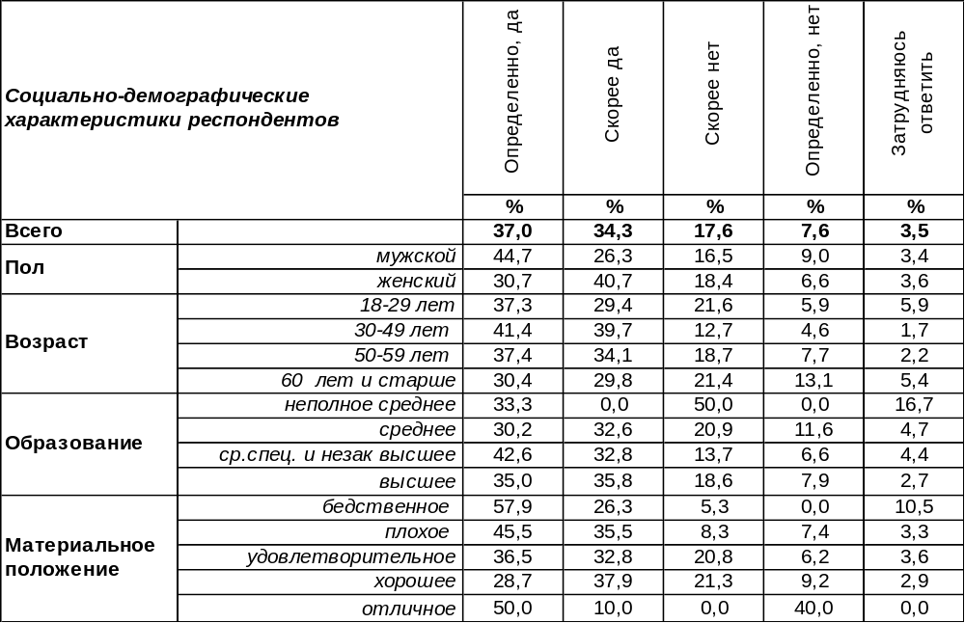
(Примечание: распределение ответов респондентов по строке составляет 100%)
В настоящее время сокрушаются по поводу нарушения прав человека в России 71% воронежцев. Чаще всего жалобы раздаются со стороны самых бедных горожан (84%). В то же время 25% жителей Воронежа не усматривают случаев нарушения прав человека в нашей стране. Среди богатых людей число тех, кто полагает, что демократические права в России соблюдаются, возрастает до 40%. Затруднились с ответом на этот вопрос только 4% горожан.
Начали интересоваться мнением воронежцев на этот счет мы с 2008 года. Как менялось общественное мнение за прошедшие годы?

Как Вы считаете, нарушаются ли сейчас в России права человека?

В 2010 году число обвинений в нарушении прав человека в России было максимально высоким– 91%. В следующие годы наблюдалась понижающая тенденция, и в 2015 году, когда весь мир ополчился против РФ, обвиняя её в нарушении всех возможных прав, это число было максимально низким – 51%. Затем снова началась тенденция на повышение: от 51% до 71% за последние семь лет. Количество утверждающих, что российская держава соблюдает права человека, снизилось за те же семь лет с 46% до 25%.
ИНСТИТУТ ОБЩЕСТВЕННОГО МНЕНИЯ «квалитас». тел.: (473) 251-90-75, 251-20-75
Опрос проведён ИОМ "Квалитас" 21 – 25 февраля 2022 года методом телефонного интервью.
Выборка репрезентативна для населения г. Воронежа старше 18 лет по полу и возрасту.
Опрошено 600 человек.

КАК ВЫ ДУМАЕТЕ, НАРУШЕНИЙ ПРАВ ЧЕЛОВЕКА В РОССИИ ЗА ПОСЛЕДНИЕ ГОДЫ СТАЛО БОЛЬШЕ, МЕНЬШЕ ИЛИ НИЧЕГО НЕ ИЗМЕНИЛОСЬ?
Таблица 9
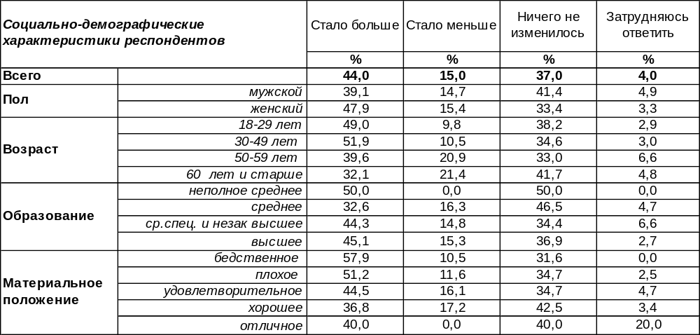
(Примечание: распределение ответов респондентов по строке составляет 100%)
Сегодня 44% воронежцев свидетельствуют о том, что нарушений прав человека в России за последние годы стало больше. Женщины чаще свидетельствовали об этом (48%), чем мужчины (39%), бедные чаще (58%), чем богатые (40%). Особо жаловались по этому поводу безработные (67%).
В то же время 15% горожан считают, что нарушений прав стало меньше. По мере увеличения возраста респондентов число таких ответов вырастает вдвое: от 10% среди молодежи до 21% среди пожилых людей.
Однако 37% воронежцев не наблюдают каких-то изменений в сфере нарушения прав человека российским государством за последние годы. Затрудняются ответить на этот вопрос всего 4% респондентов. Какова динамика этих показателей за последние годы?

Как Вы думаете, нарушений прав человека в России за последние годы стало больше, меньше или ничего не изменилось?

За период с 2010 до 2015 год количество горожан, свидетельствующих о нарастании числа нарушений гражданских прав и свобод человека в России, сократилось: с 48% до 21%. Самым низким был этот показатель в 2015 году после присоединения Крыма, как раз тогда, когда на Россию обрушилось максимальное количество критики западных держав. Но в последующие годы показатель числа роста нарушений прав снова начал увеличиваться и в 2022 году достиг 44%.
ИНСТИТУТ ОБЩЕСТВЕННОГО МНЕНИЯ «квалитас». тел.: (473) 251-90-75, 251-20-75
Опрос проведён ИОМ "Квалитас" 21 – 25 февраля 2022 года методом телефонного интервью.
Выборка репрезентативна для населения г. Воронежа старше 18 лет по полу и возрасту.
Опрошено 600 человек.

4 раздел: ЧТО НАМ ДЕЛАТЬ С «ПОЛТИННИКОМ»?

Как известно, дворец культуры 50-летия Октября ("Полтинник") продан строительной компании. Как Вы считаете, какова должна быть судьба этого объекта?
Таблица 10
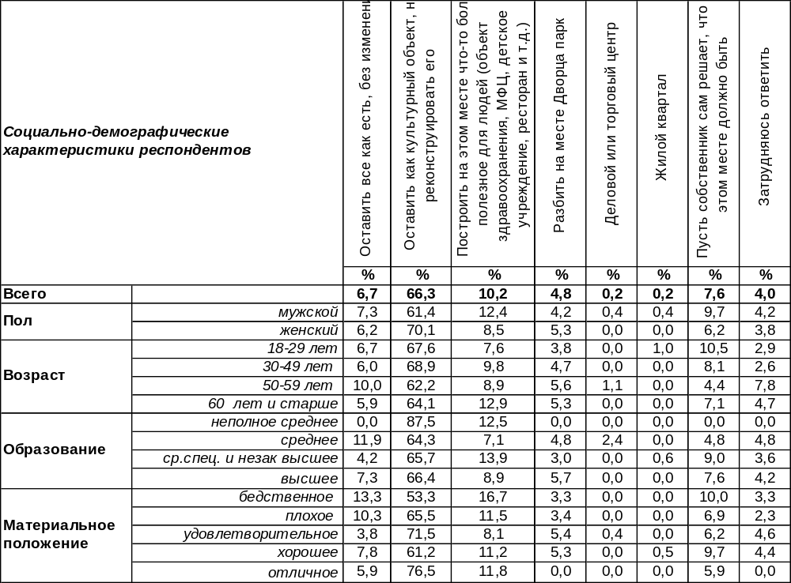
(Примечание: распределение ответов респондентов по строке составляет 100%)
Как известно, некоторое время назад военно-космический концерн им. Хруничева избавился от непрофильного актива в Воронеже – Дворца культуры им. 50-летия Октября с прилегающим к нему сквером.
Безусловно, неравнодушные горожане и общественные организации тут же включились в обсуждение будущего культового ДК. Тем более, что строительная компания-собственник не спешила обнародовать свои планы относительно приобретенного участка со строением. Инициативные группы предлагали разные варианты обустройства данного участка – от сохранения существующего здания ДК в обновленном виде до постройки совершенно нового многофункционального комплекса.
В конце февраля новый собственник сообщил, что в ближайшее время здание будет демонтировано, а на его месте появится архитектурный ансамбль с многопрофильным досуговым центром и элементами жилья, который сохранит концепцию и элементы «Полтинника». Также он заявил, что часть помещений в новом здании будут отведены под проведение секций и кружков, а ныне пустующий и заброшенный парк, расположенный вблизи ДК, будет реконструирован.
На момент опроса судьба здания еще не была известна, и наши респонденты могли выбрать предпочтительные варианты обустройства как самого ДК, так и прилегающей территории.
И тут в подавляющем большинстве горожане высказались за сохранение культурного статуса объекта, пусть и в реконструированном виде (66%). За этот вариант проголосовали абсолютно все социально-демографические группы населения областного центра. Все остальные предполагаемые варианты набрали в сумме чуть больше 20%.
ИНСТИТУТ ОБЩЕСТВЕННОГО МНЕНИЯ «квалитас». тел.: (473) 251-90-75, 251-20-75
Опрос проведён ИОМ "Квалитас" 21 – 25 февраля 2022 года методом телефонного интервью.
Выборка репрезентативна для населения г. Воронежа старше 18 лет по полу и возрасту.
Опрошено 600 человек.

Как Вы считаете, само здание Дворца культуры представляет или не представляет культурную или историческую ценность?
Таблица 11
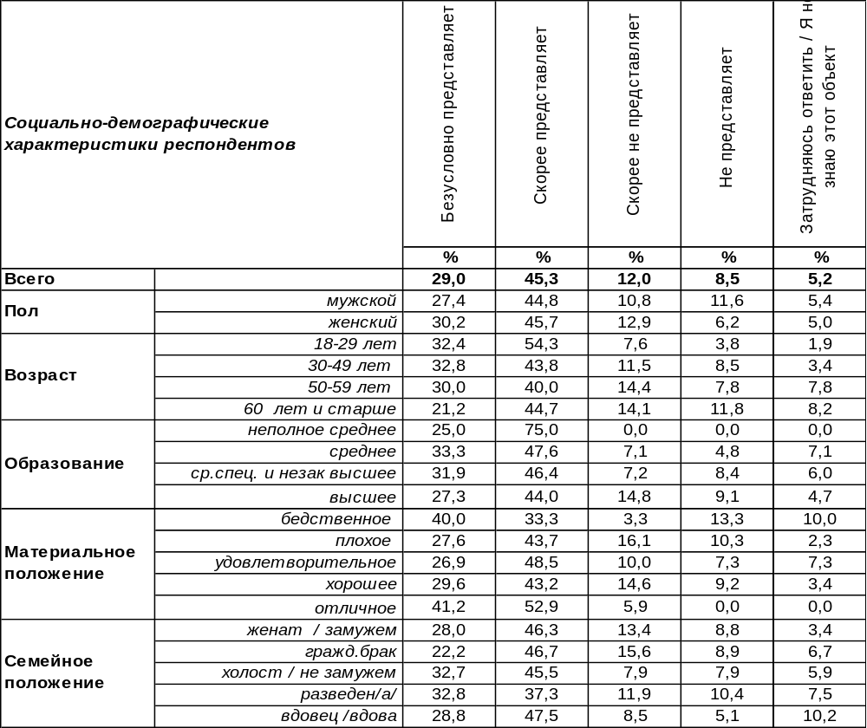
(Примечание: распределение ответов респондентов по строке составляет 100%)

Дворец культуры, который воронежцы называют «Полтинником», построили в 1967 году. Открытие культурной площадки приурочили к полувековой годовщине Октябрьской революции. ДК принадлежал Воронежскому механическому заводу и был настоящим центром культурной жизни для работников предприятия. И не только работников. В 80-90-е годы ДК стал площадкой для выступления многих рок-групп. Для многих жителей Воронежа в то время здание «Полтинника» стало культовым.
С момента строительства прошло 55 лет, и один из символов советской эпохи заметно обветшал.
Дворец культуры имени 50-летия Октября не памятник истории и в защите государства не нуждается. К такому выводу пришел общественный совет при областном управлении по охране объектов культурного наследия. Здание, по мнению экспертов, само по себе типовое и не имеет архитектурной ценности.
А что же думают о статусе ДК рядовые жители Воронежа? 74% наших респондентов, в той или иной степени, наделили здание «Полтинника» неформальным статусом культурного и/или исторического наследия. И что удивительно, в наибольшей степени так считают молодые люди от 18 до 29 лет, то есть те, кто не застал расцвета культурной жизни в ДК. В их среде вышеуказанный параметр возрастает до 87%

ИНСТИТУТ ОБЩЕСТВЕННОГО МНЕНИЯ «квалитас». тел.: (473) 251-90-75, 251-20-75
Опрос проведён ИОМ "Квалитас" 21 – 25 февраля 2022 года методом телефонного интервью.
Выборка репрезентативна для населения г. Воронежа старше 18 лет по полу и возрасту.
Опрошено 600 человек.

5 раздел: В ПРЕДДВЕРИИ 8 МАРТА: НЕМНОГО О НЕСЕРЬЁЗНОМ

КАКИЕ ПРЕДСТАВИТЕЛИ ПРОТИВОПОЛОЖНОГО ПОЛА ВАМ КАЖУТСЯ БОЛЕЕ ПРИВЛЕКАТЕЛЬНЫМИ: СВЕТЛОВОЛОСЫЕ ИЛИ ТЕМНОВОЛОСЫЕ?
Таблица 12
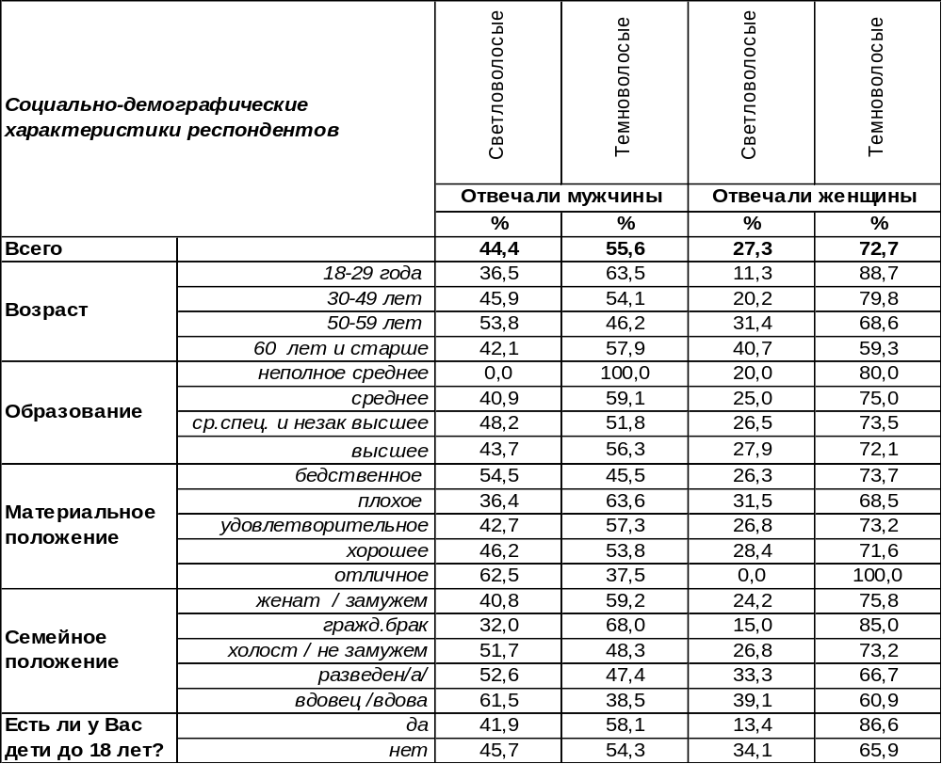
(Примечание: распределение ответов респондентов по полу составляет 100%)
Владычество моды распространяется не только на одежду, но и на природные характеристики внешности людей. Из века в век может меняться мода на окраску волос. Каким цветом волос сегодня можно привлечь представителей противоположного пола? Впервые мы задали воронежцам этот вопрос двадцать лет назад. Сравним ответы.

Какие представители противоположного пола Вам кажутся наиболее привлекательными?

Цвет волос | Отвечают мужчины: |  |  |  | Отвечают женщины:
Цвет волос | 2001  год | 2007  год | 2017 год | 2022  год |  | 2001  год | 2007  год | 2017 год | 2022 год
Светловолосые | 56% | 43% | 46% | 44% |  | 33% | 27% | 34% | 27%
Темноволосые | 44% | 57% | 54% | 56% |  | 67% | 73% | 66% | 73%
Продолжает развенчиваться стойкий миф о том, что мужчины предпочитают блондинок. Если в 2001 году блондинки хотя бы преобладали над брюнетками в мужских симпатиях (56/44), то все последующие годы демонстрируют лидерство брюнеток. Впрочем, расстраиваться блондинкам не нужно – и сегодня есть много мужских сердец, которые их выделят из толпы (44%).
Женщины не меняли своих пристрастий: сегодня, как и двадцать лет назад, им больше нравятся темноволосые мужчины. Число женщин, предпочитающих блондинов, практически не превышало одной трети представительниц прекрасного пола все годы измерения. Иными словами, женщины превосходят мужчин в своем пристрастии к брюнетам.
ИНСТИТУТ ОБЩЕСТВЕННОГО МНЕНИЯ «квалитас». тел.: (473) 251-90-75, 251-20-75
Опрос проведён ИОМ "Квалитас" 21 – 25 февраля 2022 года методом телефонного интервью.
Выборка репрезентативна для населения г. Воронежа старше 18 лет по полу и возрасту.
Опрошено 600 человек.

КАКИЕ ПРЕДСТАВИТЕЛИ ПРОТИВОПОЛОЖНОГО ПОЛА ВАМ КАЖУТСЯ БОЛЕЕ ПРИВЛЕКАТЕЛЬНЫМИ: ВЫСОКИЕ ИЛИ НЕВЫСОКИЕ?
Таблица 13
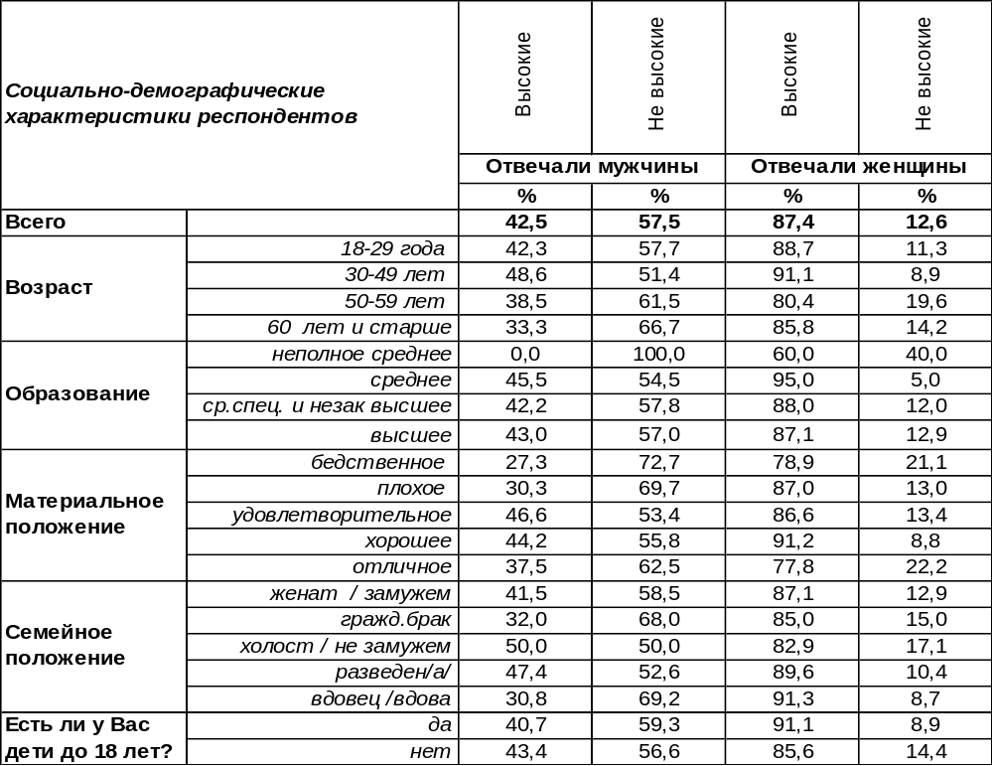
(Примечание: распределение ответов респондентов по полу составляет 100%)
Кардинально различаются у мужчин и женщин воззрения на «правильный» рост своего потенциального партнера. Если мужчины высоким дамам предпочитают невысоких подруг (58%), то женщины в подавляющем большинстве хотели бы видеть рядом с собой высокого мужчину (87%).

Какие представители противоположного пола Вам кажутся наиболее привлекательными?

Рост | Отвечают мужчины: |  |  |  |  | Отвечают женщины:
Рост | 2001  год | 2007  год | 2017 год | 2022  год | 2001  год |  | 2007  год | 2017  год | 2022  год
Высокие | 41% | 42% | 47% | 42% | 82% |  | 81% | 86% | 87%
Невысокие | 59% | 58% | 53% | 58% | 18% |  | 19% | 14% | 13%

Известно, что на конкурсы красоты отбираются девушки выше среднего роста. Но, как показывают результаты опросов, высокий женский рост так и не стал эталоном привлекательности для большинства мужчин. Наверное, все дело в том, что не каждый рыцарь отважится смотреть на даму своего сердца снизу вверх. Зато для 42% джентльменов высокая спутница представляется весьма желанным атрибутом. Вот тут и могут поправить дело туфли на высоких каблуках.
Большинство женщин во все времена желают видеть рядом с собой лишь высоких мужчин и игнорировать низкорослых. Но последним не стоит отчаиваться – и на их долю найдутся подруги (сегодня – 13%), которые способны окружить мужчин небольшого роста своей заботой и вниманием. Правда, количество таких дам в последние годы уменьшается.
ИНСТИТУТ ОБЩЕСТВЕННОГО МНЕНИЯ «квалитас». тел.: (473) 251-90-75, 251-20-75
Опрос проведён ИОМ "Квалитас" 21 – 25 февраля 2022 года методом телефонного интервью.
Выборка репрезентативна для населения г. Воронежа старше 18 лет по полу и возрасту.
Опрошено 600 человек.

КАКИЕ ПРЕДСТАВИТЕЛИ ПРОТИВОПОЛОЖНОГО ПОЛА ВАМ КАЖУТСЯ БОЛЕЕ ПРИВЛЕКАТЕЛЬНЫМИ: ПЛОТНЫЕ, С ПЫШНЫМИ ФОРМАМИ ИЛИ ХУДЫЕ?
Таблица 14
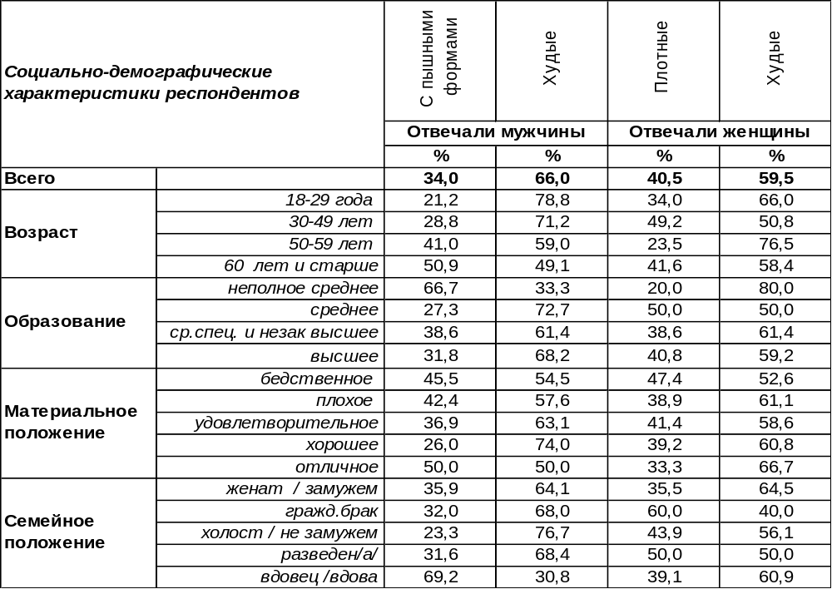
(Примечание: распределение ответов респондентов по полу составляет 100%)
Большинство мужчин (66%) предпочитают стройных женщин. Поэтому диеты, спортзал и отказ от пирожных – верная стезя к мужскому сердцу. Особенно нравятся худышки молодым парням (79%). Но и «пышечкам» не стоит отчаиваться. Их аппетитные формы оценят по достоинству 34% представителей сильного пола. Чем старше мужчины, тем больше им нравятся женщины «в теле» – 51% воронежских пенсионеров выберут пышные женские формы вместо «кожи, натянутой на кости».
Большинство женщин также будут «строить глазки» скорее худым и стройным мужчинам (60%). Но плотные мужчины тоже могут рассчитывать на внимание 40% горожанок. Наибольший успех толстяки будут иметь среди женщин среднего возраста (49%).
Сравним сегодняшние ответы с результатами прошлых лет.

Какие представители противоположного пола Вам кажутся наиболее привлекательными?

Фигура | Отвечают мужчины: |  |  |  | Отвечают женщины:
Фигура | 2001  год | 2007  год | 2017 год | 2022  год |  | 2001  год | 2007  год | 2017 год | 2022 год
С пышными формами, плотные | 47% | 47% | 37% | 34% |  | 59% | 45% | 45% | 40%
Худые | 53% | 53% | 63% | 66% |  | 41% | 55% | 55% | 60%
Похоже, лишний раз баловать себя тортиком женщины будут все реже и реже, поскольку увеличился риск разонравиться своему партнеру. В мужских глазах ценность стройной женской фигуры подросла за последние двадцать лет с 53% до 66%. Женские взгляды на мужскую фигуру в течение 20 лет тоже поменялись в сторону предпочтения худых и стройных (с 41% до 60%). А ведь ещё в начале века прелестницы в своем большинстве ценили больше плотных (59%), чем худощавых мужчин (41%).
ИНСТИТУТ ОБЩЕСТВЕННОГО МНЕНИЯ «квалитас». тел.: (473) 251-90-75, 251-20-75
Опрос проведён ИОМ "Квалитас" 21 – 25 февраля 2022 года методом телефонного интервью.
Выборка репрезентативна для населения г. Воронежа старше 18 лет по полу и возрасту.
Опрошено 600 человек.

ТРУДНО СДЕЛАТЬ ВЫБОР МЕЖДУ УМОМ И КРАСОТОЙ, И ВСЁ ЖЕ – КОГО ВЫ СКОРЕЕ ПРЕДПОЧТЁТЕ, ЕСЛИ БУДЕТЕ ВЫБИРАТЬ СПУТНИКА(-ЦУ) ЖИЗНИ?
Таблица 15
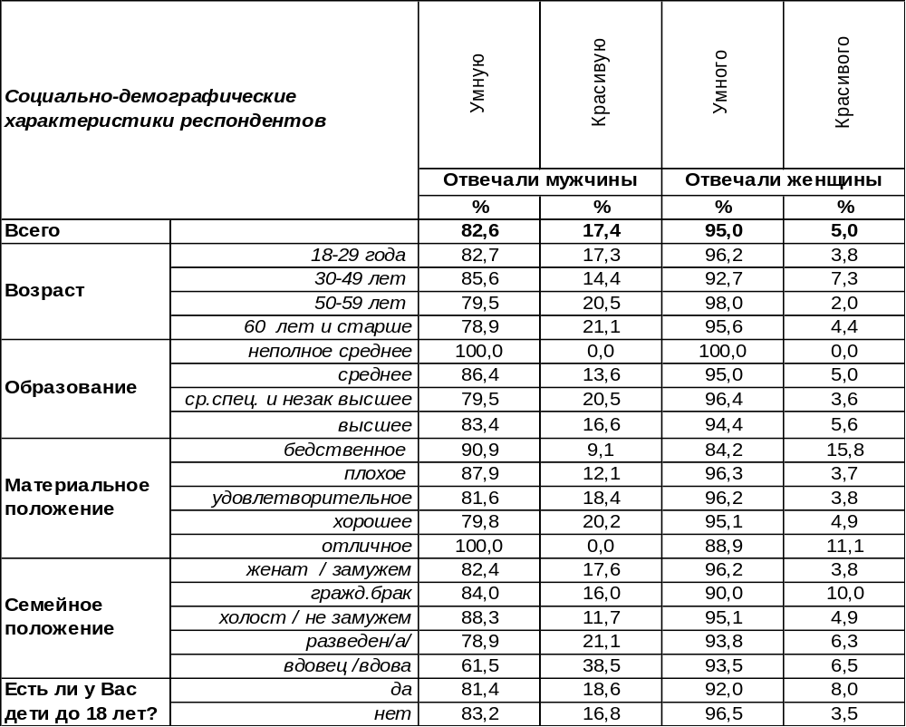
(Примечание: распределение ответов респондентов по полу составляет 100%)
Хорошо, если ум и красота гармонично сочетаются в человеке, тогда у него есть все шансы оказаться счастливым избранником для супружеской жизни. Но зачастую человек обладает лишь одним из этих достоинств… Какое из них – ум или красота – являются решающими для судьбоносного выбора?

Кого Вы скорее предпочтёте, если будете выбирать спутника(-цу) жизни?

Спутницу /ка жизни | Отвечают мужчины: |  |  |  | Отвечают женщины:
Спутницу /ка жизни | 2001  год | 2007  год | 2017 год | 2022  год |  | 2001  год | 2007  год | 2017 год | 2022 год
Умную /ого | 85% | 86% | 84% | 83% |  | 95% | 96% | 97% | 95%
Красивую /ого | 15% | 14% | 16% | 17% |  | 5% | 4% | 3% | 5%

Идут года, но предпочтения не меняются. Ум для супружеской жизни ценится представителями обоих полов значительно выше, чем красота. Мужчины сегодня в подавляющем большинстве (83%) скорее сделают предложение руки и сердца умной женщине. Правда, и красивая глупышка тоже имеет некоторые шансы пойти под венец (16%).
Среди женщин мужской ум котируется ещё выше. Лишь 5% невест поведутся на красавчика, тогда как остальные 95% девушек предпочтут умного мужа. Говорят: «Мужчина должен быть чуть красивее обезьяны, а женщина – чуть умнее». Что ж, по крайней мере в отношении мужчин это справедливо.
ИНСТИТУТ ОБЩЕСТВЕННОГО МНЕНИЯ «квалитас». тел.: (473) 251-90-75, 251-20-75
Опрос проведён ИОМ "Квалитас" 21 – 25 февраля 2022 года методом телефонного интервью.
Выборка репрезентативна для населения г. Воронежа старше 18 лет по полу и возрасту.
Опрошено 600 человек.

ТРУДНО СДЕЛАТЬ ВЫБОР МЕЖДУ УМОМ И КРАСОТОЙ, И ВСЁ ЖЕ – КОГО ВЫ СКОРЕЕ ПРЕДПОЧТЁТЕ, ЕСЛИ БУДЕТЕ ВЫБИРАТЬ СПУТНИКА(-ЦУ) ДЛЯ ПОЕЗДКИ НА ОТДЫХ?
Таблица 16
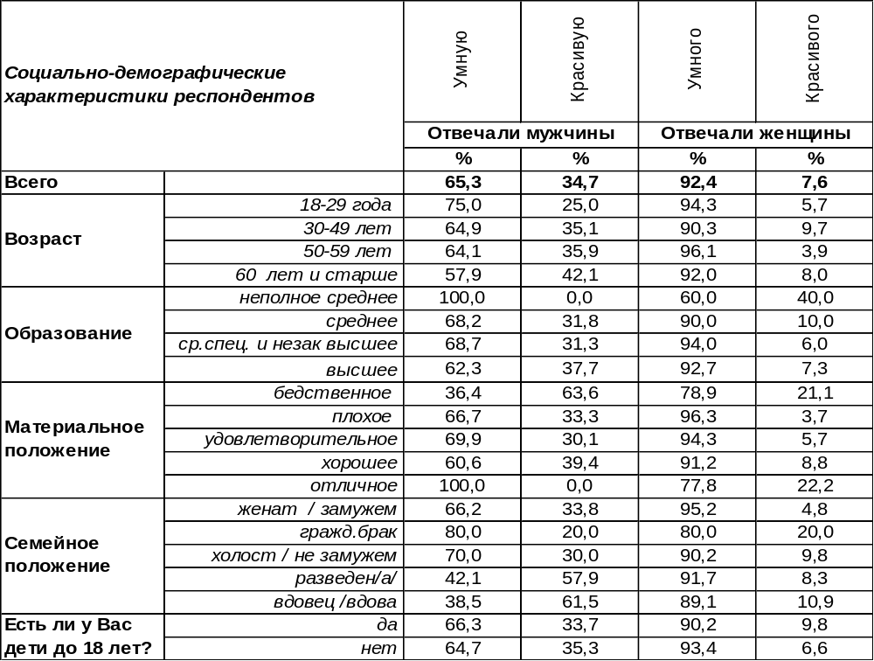
(Примечание: распределение ответов респондентов по полу составляет 100%)
Ум как критерий отбора спутника превалирует над красотой, даже если это не долговременный брачный союз, а короткая поездка на отдых. Большинство мужчин (65%) пригласят с собой умниц, а остальные (35%) позовут красавиц. Правда, пожилые мужчины (42%), особенно вдовые (62%), чаще будут выбирать для отдыха смазливую спутницу, пусть даже в ущерб уму. Видимо, они полагают, что своего ума им хватит на двоих.
Женщины тоже предпочтут взять в спутники умного мужчину (92%). Только 8% путешественниц будет искать красивого. При этом среди воронежских студенток желание видеть рядом с собой красивого спутника возрастает до 30%.

Кого Вы скорее предпочтёте, если будете выбирать спутника(-цу) для поездки на отдых?

Спутницу /ка  для поездки  на отдых | Отвечают мужчины: |  |  |  | Отвечают женщины:
Спутницу /ка  для поездки  на отдых | 2001  год | 2007  год | 2017 год | 2022  год |  | 2001  год | 2007  год | 2017 год | 2022 год
Умную /ого | 58% | 54% | 68% | 65% |  | 78% | 75% | 90% | 92%
Красивую /ого | 42% | 46% | 32% | 35% |  | 22% | 25% | 10% | 8%
За последние двадцать лет умная спутница стала котироваться выше, как и умный спутник. У умных женщин возросли шансы быть приглашенными в поездку с 58% до 65%. А у умных мужчин – ещё больше (с 78% до 92%). Совместная дорога – пусть даже недолгая – это всегда проверка на человечность. Возможно, обжёгшись пару раз на красивой наружности, путешественники сделали выбор в пользу ума.
ИНСТИТУТ ОБЩЕСТВЕННОГО МНЕНИЯ «квалитас». тел.: (473) 251-90-75, 251-20-75
Опрос проведён ИОМ "Квалитас" 21 – 25 февраля 2022 года методом телефонного интервью.
Выборка репрезентативна для населения г. Воронежа старше 18 лет по полу и возрасту.
Опрошено 600 человек.

ТРУДНО СДЕЛАТЬ ВЫБОР МЕЖДУ УМОМ И КРАСОТОЙ, И ВСЁ ЖЕ – КОГО ВЫ СКОРЕЕ ПРЕДПОЧТЁТЕ, ЕСЛИ БУДЕТЕ ВЫБИРАТЬ СПУТНИКА(-ЦУ) ДЛЯ ПОХОДА В КИНО, ТЕАТР, НА ВЕЧЕРИНКУ?
Таблица 17
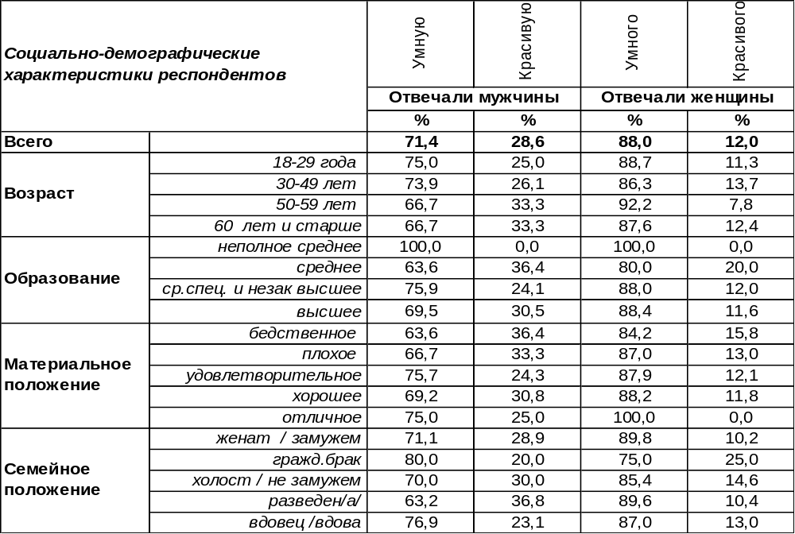
(Примечание: распределение ответов респондентов по полу составляет 100%)
Поход в кино или в театр не предполагает особой взыскательности к характеристикам своего спутника. Побеседовать толком будет некогда, поэтому красивая внешность может показаться самой подходящей атрибутикой. Но и здесь его величество УМ занимает выигрышное положение. Даже на вечеринку только 29% мужчин охотно пойдут в сопровождении глупой красавицы, а большинство парней пригласят умницу (71%). Иначе поступят воронежские бизнесмены: 64% из них предпочтут появиться на публике с хорошенькой куколкой вне зависимости от содержания её головы.
Женщины в спутники на один вечер тоже скорее выберут умного мужчину (88%). Однако и с писаным красавцем 12% горожанок не откажутся провести хотя бы несколько часов. Среди домохозяек это число возрастает до 22%.

Кого Вы скорее предпочтёте, если будете выбирать спутника(-цу) для похода в кино,
театр, на вечеринку?

Спутницу /ка  для похода  в кино, театр,  на вечеринку | Отвечают мужчины: |  |  |  | Отвечают женщины:
Спутницу /ка  для похода  в кино, театр,  на вечеринку | 2001  год | 2007  год | 2017 год | 2022  год | 2001  год | 2007  год | 2017 год | 2022 год
Умную /ого | 60% | 56% | 72% | 71% | 79% | 73% | 89% | 88%
Красивую /ого | 40% | 44% | 28% | 29% | 21% | 27% | 11% | 12%
Ум спутника котировался всегда выше красоты, даже если речь шла просто о походе в кино, в театр или на вечеринку. Тем не менее, красивым глупышкам одиночество не грозит, хотя и шансы их на кавалеров уменьшились за последние пятнадцать лет с 44% до 29%.
За этот же период число женщин, которые будут рады принять приглашение умного мужчины, возросло с 73% до 88%. Количество дам, которые польстятся на глуповатого красавца, уменьшилось с 27% до 12%.
ИНСТИТУТ ОБЩЕСТВЕННОГО МНЕНИЯ «квалитас». тел.: (473) 251-90-75, 251-20-75
Опрос проведён ИОМ "Квалитас" 21 – 25 февраля 2022 года методом телефонного интервью.
Выборка репрезентативна для населения г. Воронежа старше 18 лет по полу и возрасту.
Опрошено 600 человек.

СОЦИАЛЬНО-ДЕМОГРАФИЧЕСКИЕ ХАРАКТЕРИСТИКИ РЕСПОНДЕНТОВ

Пол | %
мужской | 43,2
женский | 56,8

Возраст | %
18 – 29 лет | 17,5
30 – 49 лет | 39,2
50 – 59 лет | 15,0
60 лет и старше | 28,3

Образование | %
Неполное среднее | 1,3
Среднее | 7,0
Среднеспециальное и незаконченное высшее | 27,7
Высшее | 64,0

Материальное положение | %
Бедственное / Денег не хватает даже на питание  и квартплату/ | 5,0
Плохое /Денег хватает только на питание и квартплату/ | 14,5
Удовлетворительное /Кроме питания и квартплаты  денег хватает на покупку недорогих вещей/ | 43,3
Хорошее /Могу покупать дорогие вещи, но далеко  не всё по карману/ | 34,4
Отличное / Мы можем позволить себе достаточно  дорогостоящие вещи – квартиру, дачу и др. / | 2,8

Семейное положение | %
Женат /замужем/ | 54,7
Не женаты, но живем вместе | 7,5
Холост /не замужем/ | 16,8
Разведен /разведена/ | 11,2
Вдовец /вдова/ | 9,8

Есть ли у Вас дети до 18 лет? | %
Да | 33,0
Нет | 67,0

